**4º ROTEIRO DE ATIVIDADES**

**IDENTIFICAÇÃO: MATEMÁTICA**

NOME DA PROFESSORA: Grasiela Paula Genari Soares

ANO: 9ª Anos do Ensino Fundamental – Turmas A e B

NÚMERO DE AULAS A QUE EQUIVALE ESTE ROTEIRO: 06 aulas

**Atividade 4**: 06/07 a 10/07 de 2020

**HABILIDADES A SEREM TRABALHADAS**

**EF09MA09)** Compreender os processos de fatoração de expressões algébricas, com base em suas relações com os produtos notáveis, para resolver e elaborar problemas que possam ser representados por equações polinomiais do 2º grau.

**ATIVIDADES A SEREM REALIZADAS**

**1º Passo:** Acompanhar às aulas no CMSP nas seguintes datas e horários:

Dia 29/06 -----14h00 às 14h45

Dia 30/06 -----14h00 às 14h45

Dia /07 -----14h45 às 15h30

Registrar no caderno (por data) o resumo das aulas assistidas no CMSP e anotar dúvidas para esclarecer com a professora.

**2ºPasso.** Ampliar o estudo, assistindo às aulas nos links: <https://www.youtube.com/watch?v=hsnTSaB2-3I>

<https://www.youtube.com/watch?v=IUMcMfBKPSs>

**3º Passo.** Copiar no caderno e resolver ( passo a passo) os exercícios:

**Exercício 1**

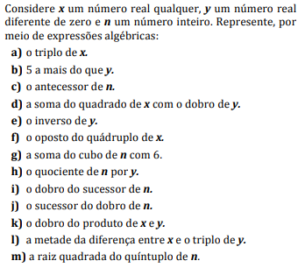

**Exercício 2**

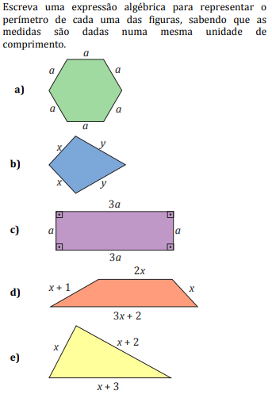

**Exercício 3**

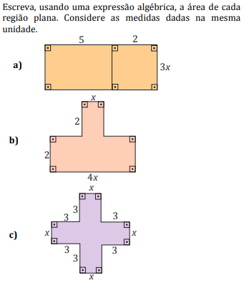

**4º Passo.** Enviar foto dos resumos e resoluções do caderno , no google classroom ou no e-mail: [grasielagenari@prof.educacao.sp.gov.br](mailto:grasielagenari@prof.educacao.sp.gov.br) ( identifique-se com nome, série e **Atividade 4** do 2º Bimestre)

**RECURSOS NECESSÁRIOS**

**Acessem o Site:** [https://esidnei2012.wixsite.com/escolacid](https://l.facebook.com/l.php?u=https%3A%2F%2Fesidnei2012.wixsite.com%2Fescolacid%3Ffbclid%3DIwAR1OO_oWmUb-nrOyBgWPM1ulw6Vu9K_qUVjxO3ogRQ7_6bN8jMw-8cG_DFs&h=AT1jH9wbT6phyv19HTQUucol_nyGQBdUZrJ5hCrfQxY0SKfDJZ3chJA6CJUojtLkQ9Q1kaCq1bk3HuTWbqMStm8T3X6shFHEvxuVXCQ020yZSb88RFQA0wulD6j4KMT38-EE&__tn__=-UK-R&c%5b0%5d=AT3cehPmKUzqmObjIbzqmElBV_41-Rb_kdzZP_f1GGBpQ9ad6xoc8j-bevNsHcbX9tp-_MOW8oLJWORUzKyaOW_A3WNkL5dDMWXb35s8a41G9ErqzD-Hluhh4lBzKm87fKA1ebuuNzC09NmG-kq372hu3r63d1Z8c_5xYlE1YlQD-TtwMXMEsWHd-o3k) para obter as atividades que também estarão postadas no Google Classroom, utilizem o livro didático pág. 36 (disponível versão on-line no facebook e classroom).

As atividades devem ser postadas no Google Classroom, preferencialmente, ou enviadas pelo e-mail **até sexta-feira 10/07**

**QUERO SABER MAIS**

Esclarecimento de dúvidas Google Classroom:

9º A – terça-feira, das **16h20** **código (im6p4xr)**

9º B – Sexta -feira, das **16h20 Código (dqyz3fx)**